淡江時報 第 875 期
62週年校慶圖輯
專題報導
淡江62週年校慶，精彩活動不間斷！本期特別企劃，精彩回顧3日校慶慶祝大會、蛋捲節暨園遊會、新生盃籃球、排球競賽、校友返校聯誼餐會，以及7日校慶運動會等系列活動，特別是社團展演的活力、運動健兒的身影及趣味競賽的畫面，都藉由影像而再次躍然紙上，為祝賀淡江大學生日快樂寫下完美的一頁。

【攝影／林俊耀、黃資詒、鄧翔、劉代揚、賴意婕、蔡昀儒、謝佩穎、羅廣群】
2012/11/12

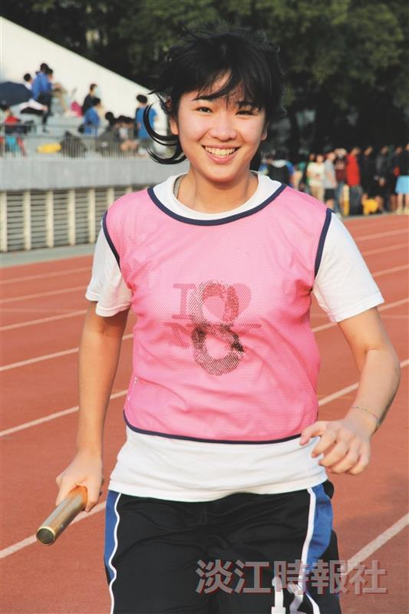
完美笑顏示意圖

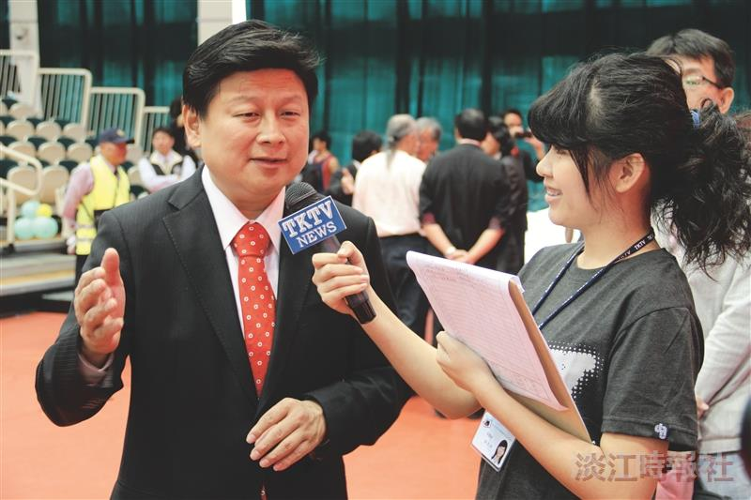
62週年校慶 HAPPY BIRTHDAY

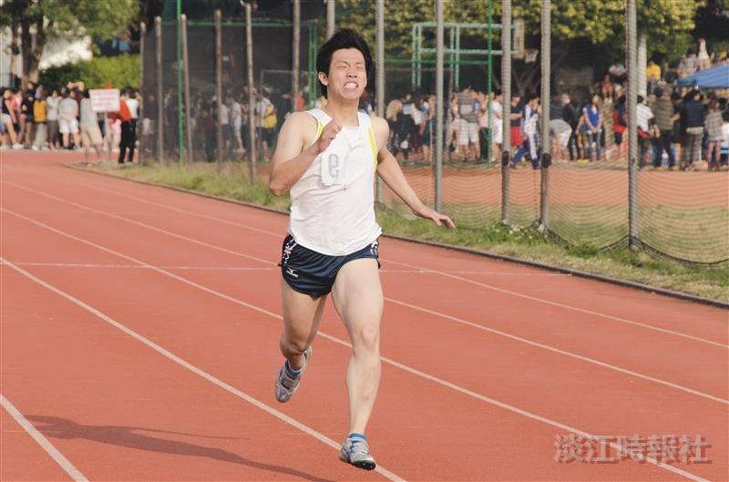
62週年校慶 HAPPY BIRTHDAY

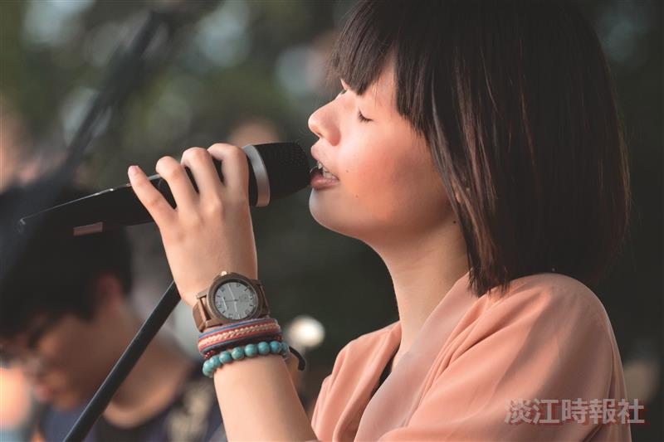
62週年校慶 HAPPY BIRTHDAY

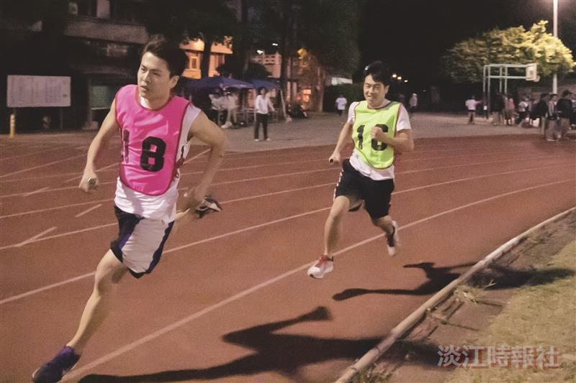
從白天跑到黑夜～

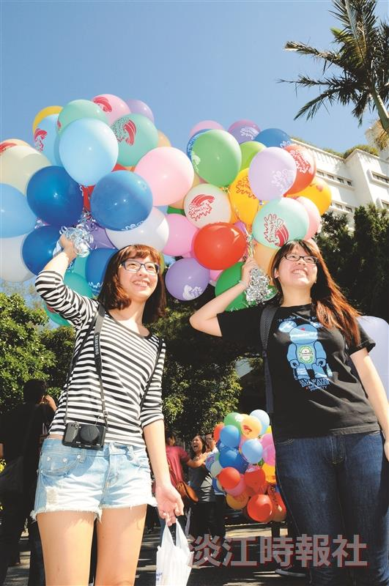
Young～青春無敵！

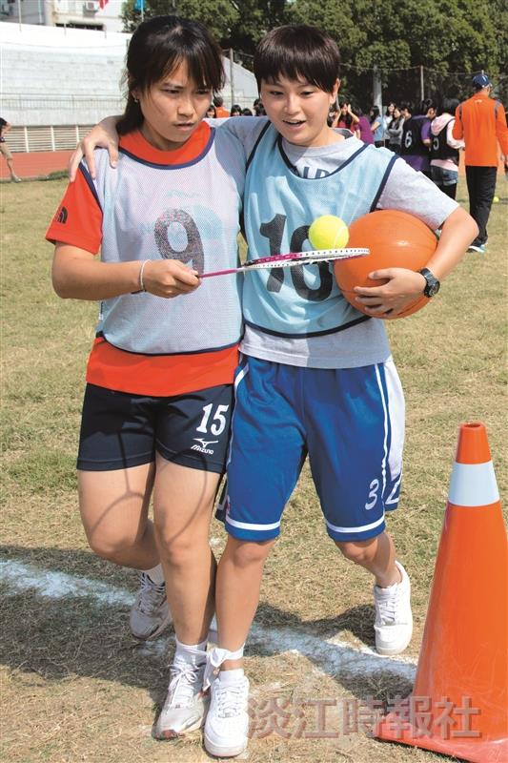
62週年校慶 HAPPY BIRTHDAY

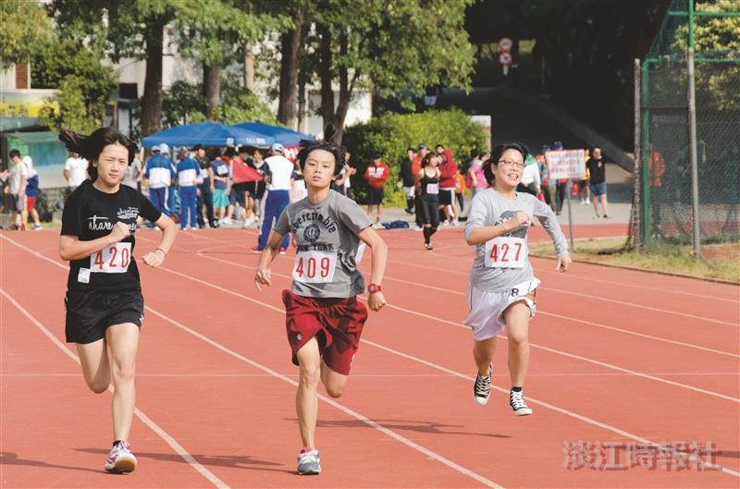
奔向終點


同學們注意，準備接招囉！

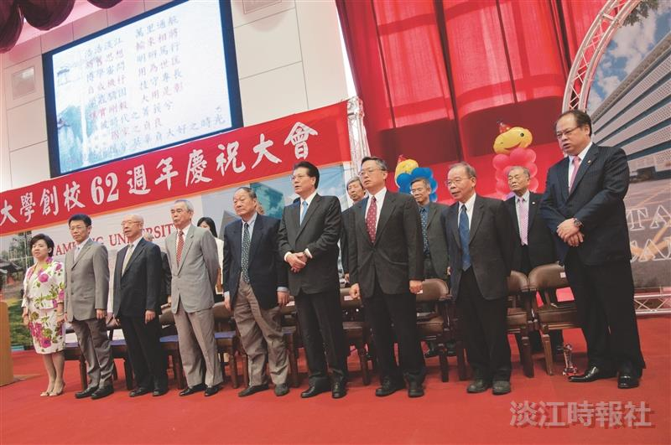
62週年校慶 HAPPY BIRTHDAY

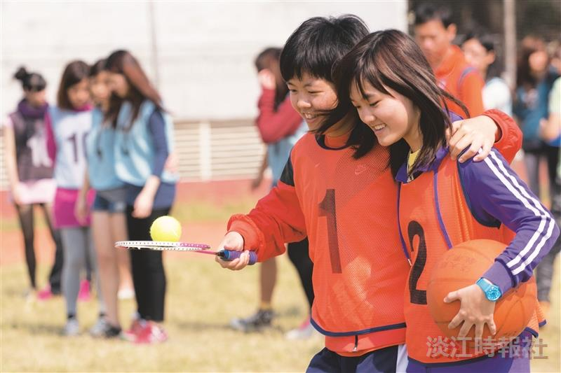
穩住！快到終點啦～

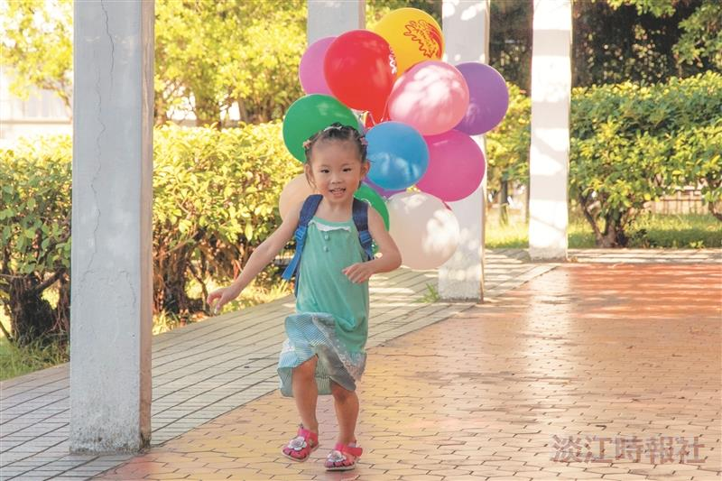
淡江好好玩！

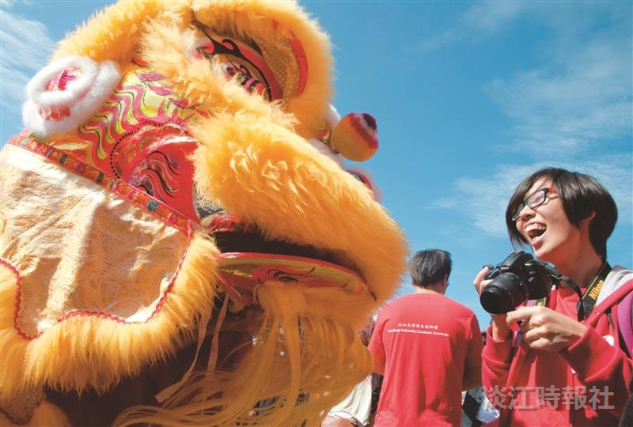
這舞獅也太可愛了吧！

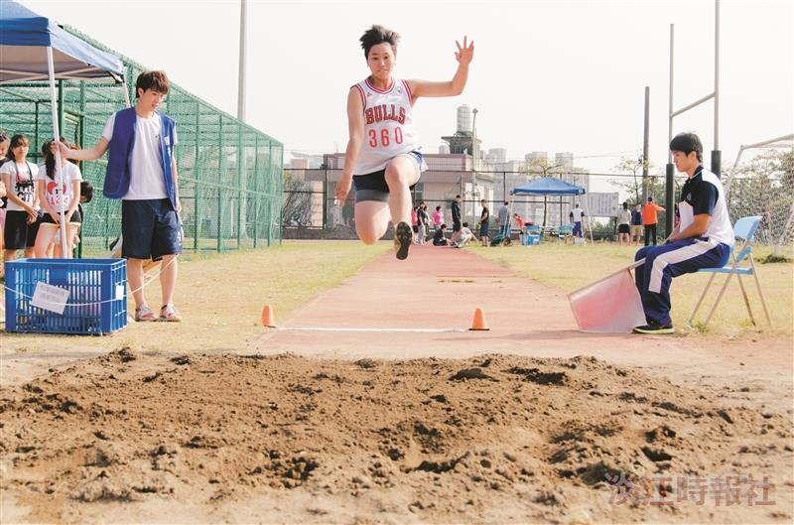
Jump～I can fly！

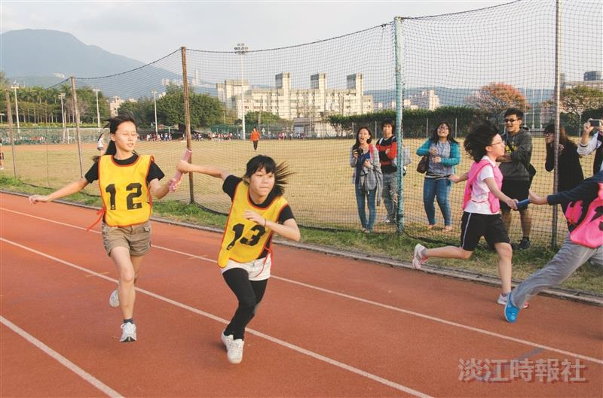
衝啊～看我的！

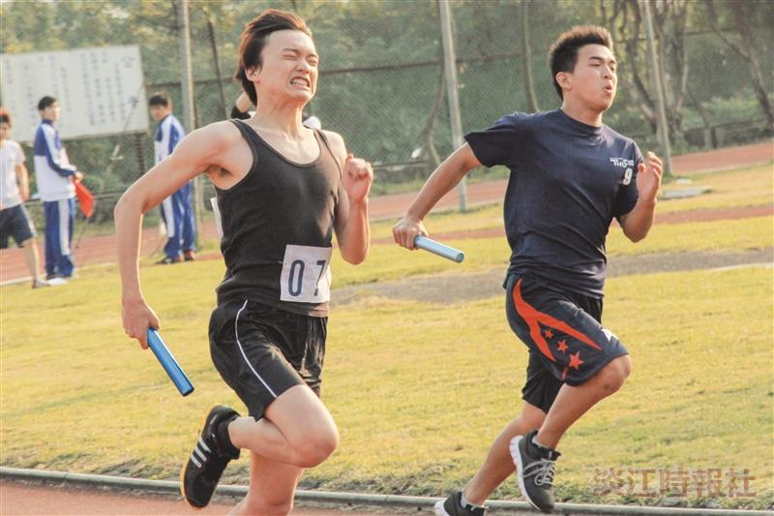
隔壁的～你，跑慢點啦！

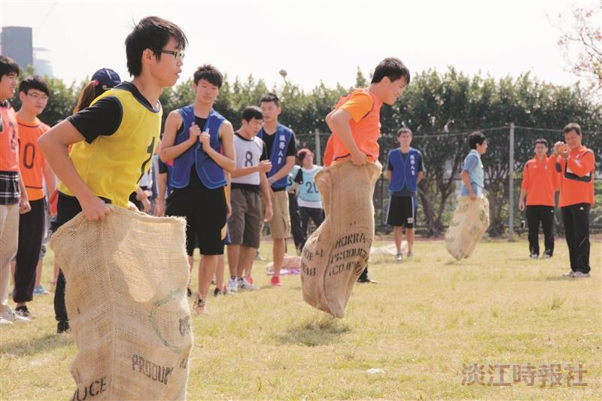
趣味競賽：布布驚心

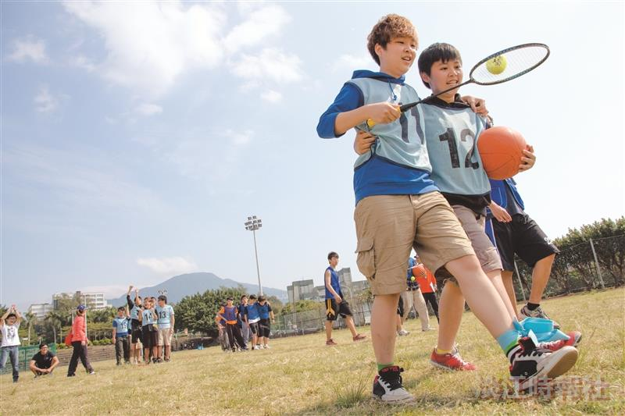
62週年校慶 HAPPY BIRTHDAY

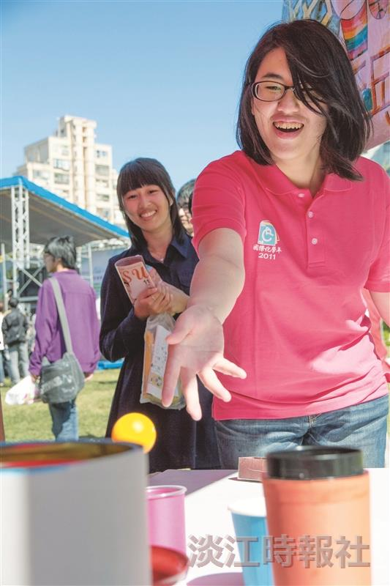
我丟～總有一顆會中！

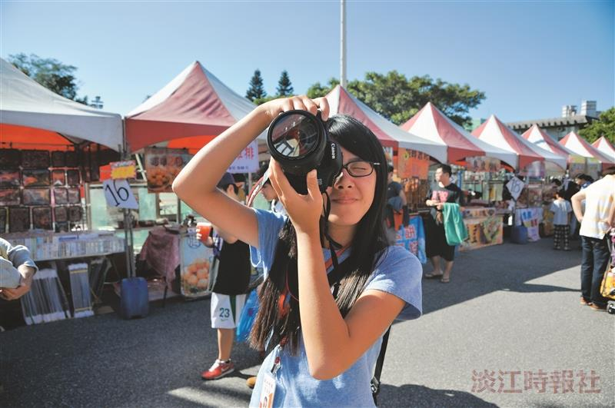
本報記者超敬業！

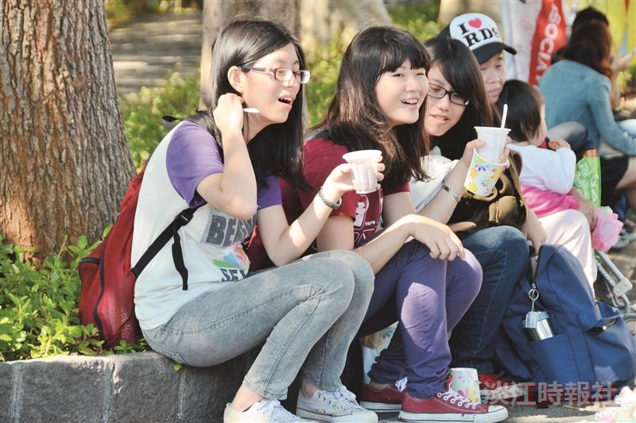
歇歇腳，等會兒再吃第二回合！

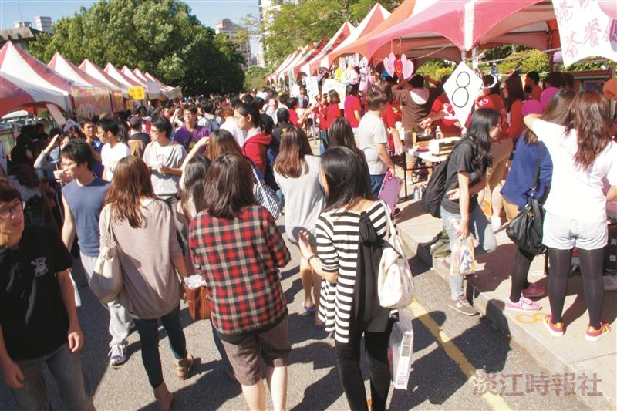
62週年校慶 HAPPY BIRTHDAY

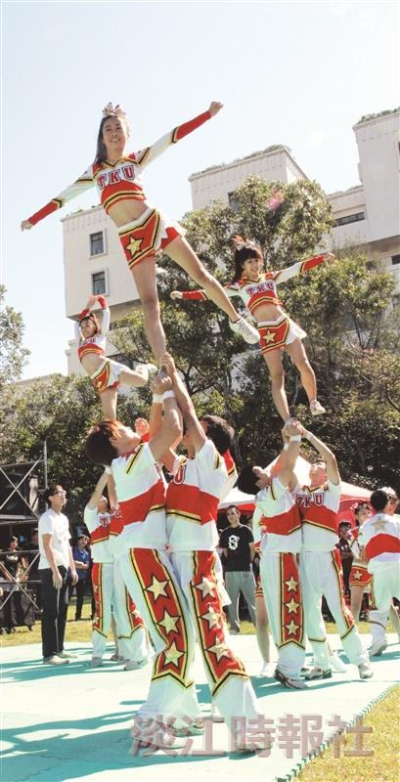
哇塞～這高度視野真不錯！

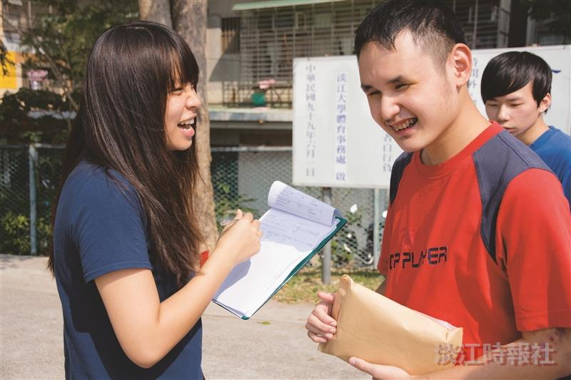
62週年校慶 HAPPY BIRTHDAY

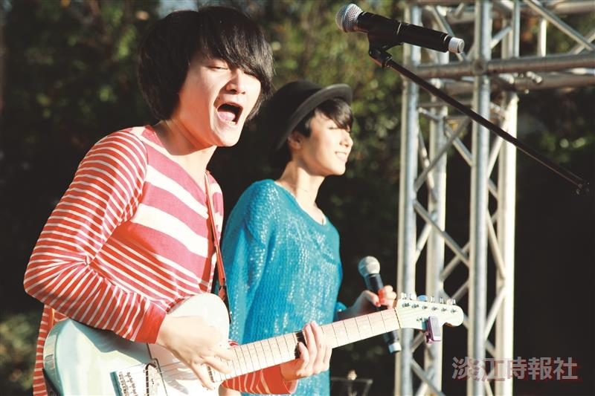
62週年校慶 HAPPY BIRTHDAY

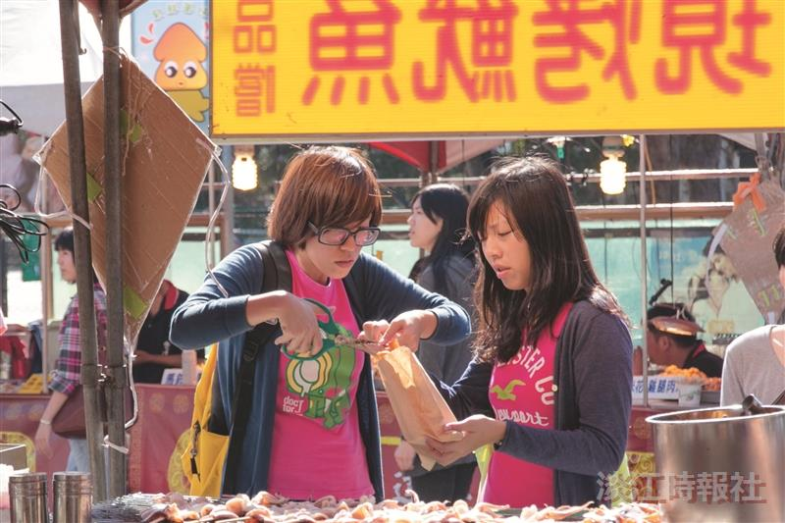
好了沒有～可以吃了嗎？

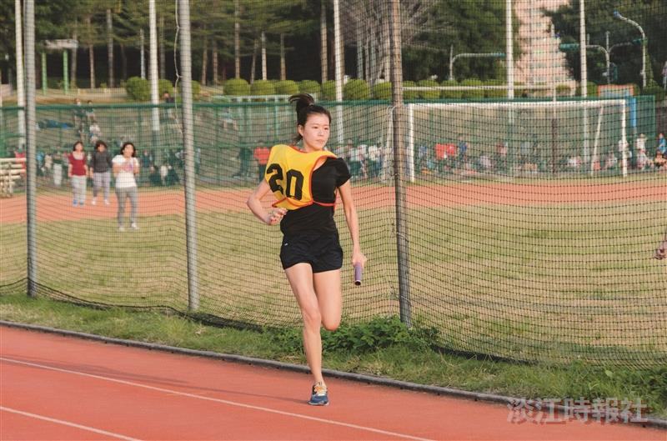
62週年校慶 HAPPY BIRTHDAY

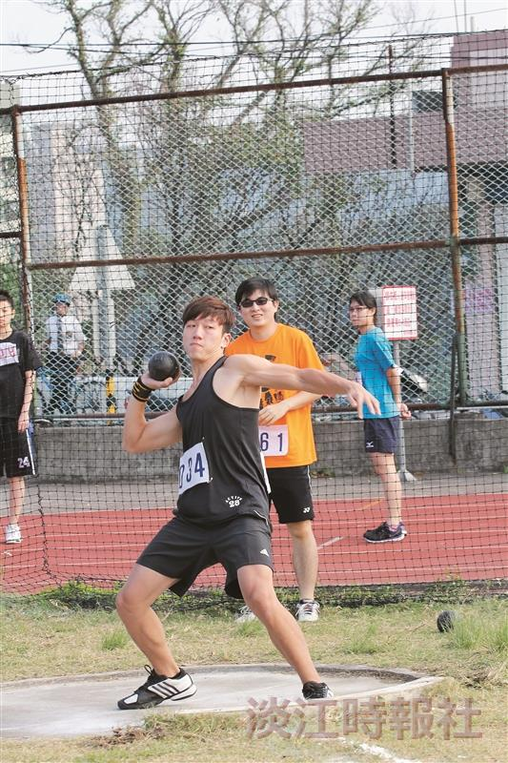
我要丟囉～閃遠點！

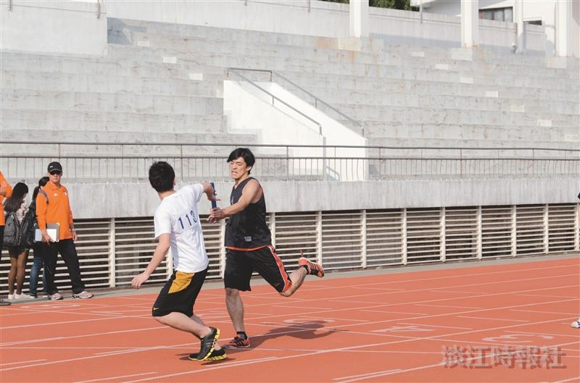
交棒！剩下的就靠你了～

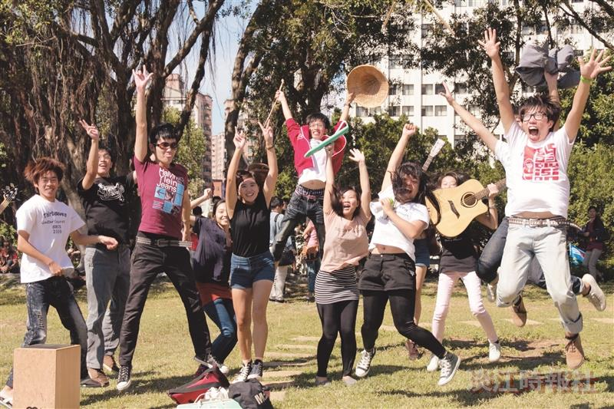
噢耶，校慶萬歲！

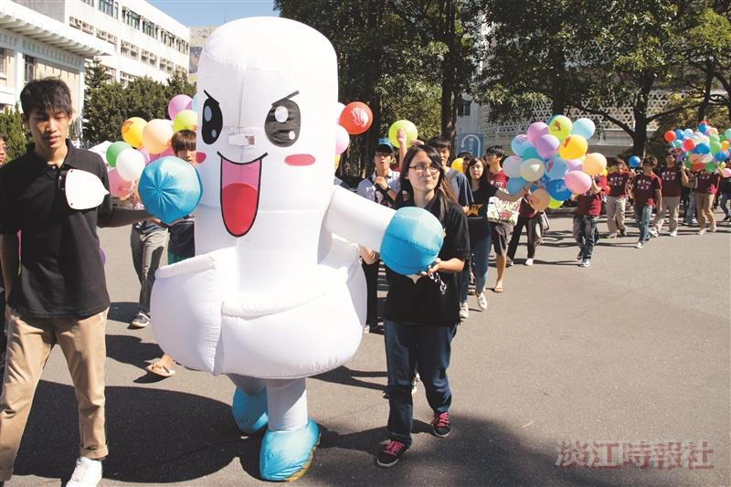
慢慢來喲，起步走！

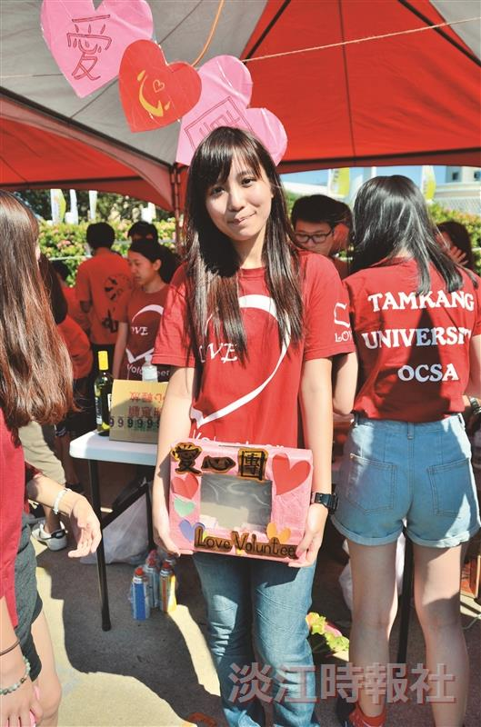
62週年校慶 HAPPY BIRTHDAY

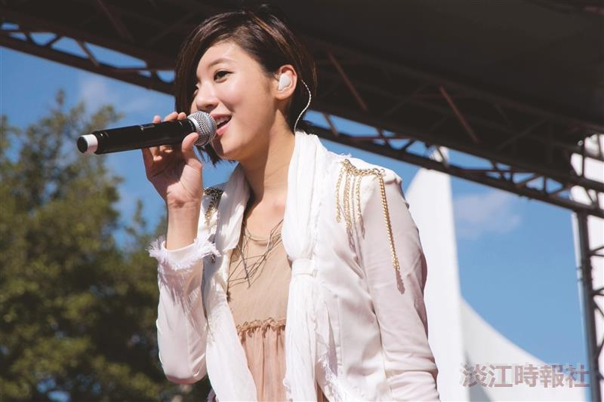
62週年校慶 HAPPY BIRTHDAY

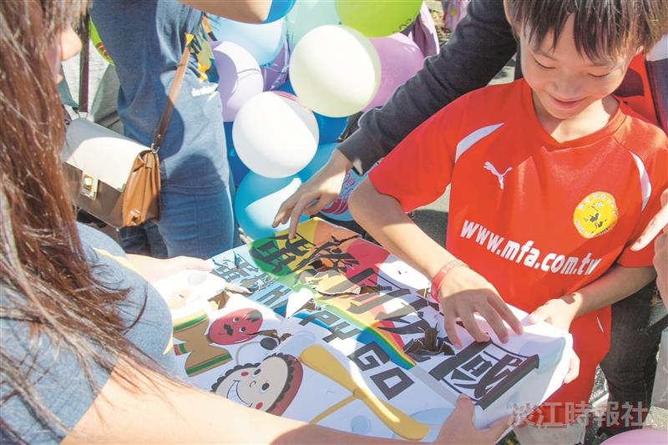
62週年校慶 HAPPY BIRTHDAY

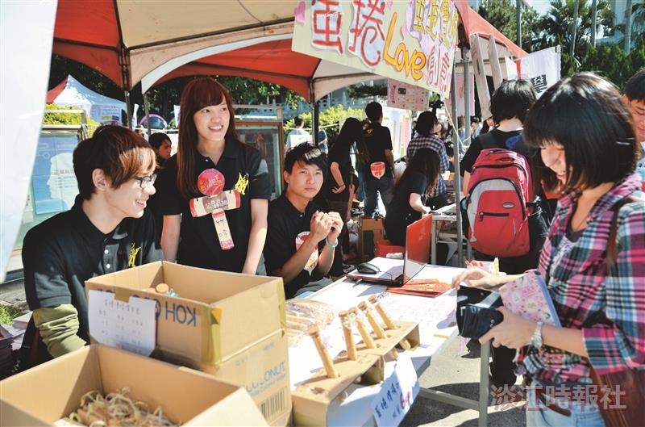
62週年校慶 HAPPY BIRTHDAY

